Studi Kritis Mengenai Implikasi Kepemimpinan Kepala Lembang Terhadap
Masyarakat Di Lembang Dewata Kecamatan Mappak Kabupaten Tana Toraja
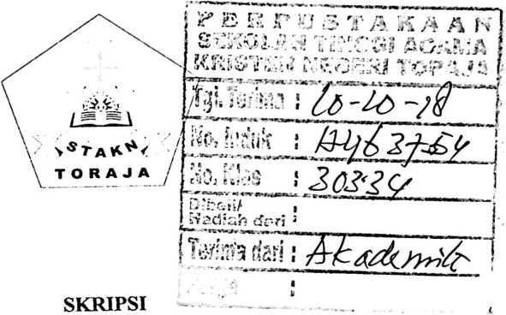
Diajukan Kepada Sekolah Tinggi Agama Kristen Negeri Toraja Untuk Memenuhi
Salah Satu Persyaratan Untuk Memperoleh Gelar Sarjana Pendidikan Agama Kristen
(S.Pd)
SEPRIANUS
1020143988
Pendidikan Agama Kristen
SEKOLAH TINGGI AGAMA KRISTEN NEGERI (STAKN) TORAJA
2018
i

HALAMAN PENGESAHAN
Judul skipsi :Studi Kritis Mengenai Implikasi Kepemimpinan Kepala
Lembang Terhadap Masyarakat Dilembang Dewata Kecamatan Mappak
Kabupaten Tana Toraja
Ditulisoleh: Nama : Seprianus
Nirm : 1020143988
Jurusan : Pendidikan Agama Kristen
Telah di pertanggungjawabkan di hadapan dosen penguji dalam proses ujian
skripsi Stratum satu (SI) Jurusan Pendidikan Agama Kristen, dan di Yudisium pada
tanggal 24 Juli 2018.
Mengkendek, 24 Juli 2018
Dosen Penguji
P/nguji I

James A Lola, M.Th
NIP^8606232015031003
Mery Toban, S.Th, M.Pd.K
NIP:197905012007102003
Panitia Ujian


Mery Toban, S.Th, M.Pd.K
NIP:197905012007102003
Yanni Paembonan, M.Pd.K
NIDN: 0920078702
Mengetahui
Ketua ST Toraja
Dr. Joni Tapingku, M.Th
NIP: 197607272006041001

JUDUL SKRIPSI
Di Ajukan oleh
SURAT PERSETUJUAN
: Studi Kritis Mengenai Implikasi Kepemimpinan Kepala
Lembang terhadap masyarakat Di Lembang Dewata Kecamatan
Mappak Kabupaten Tana Toraja
: SEPRIANUS
N1RM : 1020143988
Jurusan
: Pendidikan Agama Kristen
Dosen pembimbing menyetujui dan menyatakan Skripsi ini telah memenuhi
persyaratan dan layak untuk di pertahankan dalam ujian Skripsi Pendidikan Agama Kristen
Sekolah Tinggi Agama Kristen Negeri (STAKN) Toraja setelah melalui proses bimbingan
dan pemerikasaan.
Tana Toraja, /.../
Dosen Pembimbing
Pembimbing I
Petrus randa, M.Th
NIP: 197704122006041002
Pembimbing II

Oktoviandy, M.Si
NIP: 1982102221015031004
ii

ABSTRAK
Seprianus, Nirm : 1020143988, menyusun dengan judul skripsi Studi Kritis
Mengenai Implikasi Kepemimpinan Kepala Lembang Terhadap Masyarakat Di
Lembang Dewata Kecamatan Mappak Kabupaten Tana Toraja. Kepemimpinan
adalah proses mempengaruhi, mengarahkan, menggerakan orang lain dalam mencapai
sebuah tujuan bersama. Demikian pun yang dikatakan oleh beberapa informan bahwa
kepemimpinan adalah sebuah pelayanan atau tindakan yang dilakukan untuk
mengayomi, memberi pengaruh kepada masyarakat dalam mencapai tujuan yang
diinginkan Judul ini diangkat untuk mengetahui bagaimana implikasi dari
kepemimpinan kepala Lembang di Lembang Dewata Kecamatan Mappak Kabupaten
Tana Toraja. Melihat kondisi yang ada dalam masyarakat dan sesuai dengan
wawancara bahwa ada sebagian masyarakat yang takut kepala kepala Lembang dan
mengasingkan diri.
Metode penelitian yang dipakai dalam meneliti masalah ini adalah penelitian
kualitatif dengan menggunakan kepustakaan atau penelitian pustaka terlebih dahulu
kemudian melakukan observasi dan wawancara kepada masyarakat sesuai dengan
data yang diperlukan. Setelah itu dilakukan pengolahan data.
Berdasarkan hasil penelitian melalui penelitian pustaka, observasi, wawancara
maka penulis menemukan bahwa kepemimpinan Kepala Lembang sudah maksimal
dalam menjalankan tugasnya sebagai pemimpin bagi masyarakatnya namun hanya
saja masyarakat yang belum memahami bagaimana Kepala Lembang dalam mendidik
masyakarakatnya untuk hidup mandiri. Kesimpulanya bahwa implikasi
kepemimpinan kepala Lembang sudah berdampak positif bagi masyarakat di
Lembang Dewata Kec. Mappak Kab. TanaToraja
Kata Kunci: tegas dalam bingkai keadilan

